17 31 июля 2023 года
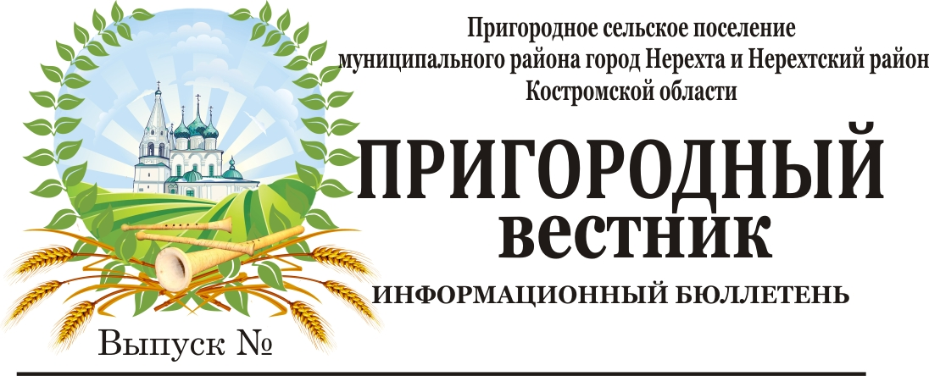
Администрация Пригородного сельского поселения
муниципального района город Нерехта и Нерехтский район Костромской области

ПОСТАНОВЛЕНИЕ

от 31 июля 2023 года №129

О внесение изменений в Постановление №112 от 18 октября 2018 года «Об оказании адресной материальной помощи гражданам, оказавшимся в трудной жизненной ситуации (в редакции от 09.02.2021 №18, от 27.01.2023 №12)»

В целях упорядочения, актуализации и повышения эффективности системы оказания социальной помощи и материальной поддержки граждан, проживающих на территории Пригородного сельского поселения, администрация Пригородного сельского поселения,
ПОСТАНОВЛЯЕТ:
- Внести в постановление №112 от 18 октября 2018 года «Об оказании адресной материальной помощи гражданам, оказавшимся в трудной жизненной ситуации (в редакции от 09.02.2021 №18, от 27.01.2023 №12)» следующие изменения:
  - Приложение 2 к постановлению «Состав комиссии по социальной поддержке населения при администрации муниципального района город Нерехта и Нерехтский район» изложить в редакции, согласно приложению к настоящему постановлению.
2. Контроль за исполнением настоящего постановления возложить на консультанта по организационным вопросам администрации Е.С. Скотникову.
3. Настоящее постановление вступает в силу со дня его официального опубликования (обнародования) и распространяет свое действие на правоотношения, возникшие с 01 июля 2023 года.

Заместитель главы администрации
Пригородного сельского поселения
Д.А. Придокин

Приложение
к постановлению
от 31.07.2023 г. №129

Состав
комиссии по социальной поддержке населения при администрации муниципального района город Нерехта и Нерехтский район

Председатель комиссии:
Малков Андрей Юрьевич - глава администрации Пригородного сельского поселения;
Заместитель председателя комиссии:
Придокин Данил Александрович – заместитель главы администрации Пригородного сельского поселения;
Члены комиссии:
Скотникова Елена Сергеевна - консультант по организационным вопросам администрации Пригородного сельского поселения;
Хромова Надежда Юрьевна - консультант по финансовым вопросам администрации Пригородного сельского поселения;
Горячова Надежда Евгеньевна - консультант по имущественным и земельным вопросам администрации Пригородного сельского поселения;
Царёва Светлана Александровна - директор МКУ «Управление в сфере муниципальных услуг» Пригородного сельского поселения;
Азимова Эльмира Гисметовна - консультант-юрист МКУ «Управление в сфере муниципальных услуг» Пригородного сельского поселения.
,,,,,,,,,,,,,,,,,,,,,,,,,,,,,,,,,,,,,,,,,,,,,,,,,,,,,,,,,,,,,,,,,,,,,,,,,,,,,,,,,,,,,,,,,,,,,,,,,,,,,,,,,,,,,,,,,,,,,,,,,,,,,,,,,,,,,,,,,,,,,,,,,,,,,,,,,,,,,,,,,,,,,

Администрация Пригородного сельского поселения
муниципального района город Нерехта и Нерехтский район
Костромской области

ПОСТАНОВЛЕНИЕ

от 31 июля 2023 года №130

О внесение изменений в Постановление администрации Пригородного сельского поселения «О создании ЭК, утверждении Положения об ЭК, и Положения об архиве» от 12.11.2020 года №158

Для организации и проведения экспертизы ценности документов образующихся в процессе деятельности администрации Пригородного сельского поселения, подготовки к передаче на постоянное хранение в отдел по делам архивов муниципального района город Нерехта и Нерехтский район и в связи с переводом работников администрации на другие должности, администрация Пригородного сельского поселения

ПОСТАНОВЛЯЕТ:
- Внести в Постановление «О создании ЭК, утверждении Положения об ЭК, и Положения об архиве» от 12.11.2020 года №158 следующие изменения:
  - Пункт 1 постановления изложить в следующей редакции:
«1. Создать экспертную комиссию в администрации Пригородного сельского поселения в следующем составе:
- Скотникова Елена Сергеевна – консультант по организационным вопросам – председатель комиссии;
- Хромова Надежда Юрьевна – консультант по финансовым вопросам – член комиссии;
- Горячова Надежда Евгеньевна – консультант по имущественным и земельным вопросам – член комиссии.»;
1.2. Пункт 2 постановления изложить в следующей редакции:
«2. Назначить ответственным за ведомственный архив при администрации Пригородного сельского поселения Скотникову Елену Сергеевну - консультанта по организационным вопросам;»;
1.3.В абзаце 2 пункта 1.1. Приложения 1 «Положение об архиве администрации Пригородного сельского поселения муниципального района город Нерехта и Нерехтский район Костромской области» слова «главный специалист» заменить словами «консультант»;
1.4.В абзаце 3 пункта 1.3. Приложения 2 «Положение об экспертной комиссии администрации Пригородного сельского поселения муниципального района город Нерехта и Нерехтский район Костромской области» слова «главный специалист» заменить словами «консультант»;
- Поставноление №147 от 05.10.2022 «О внесение изменений в Постановление администрации Пригородного сельского поселения «О создании ЭК, утверждении Положения об ЭК, и Положения об архиве» от 12.11.2020 года №158» признать утратившим силу.
- Настоящее постановление вступает в законную силу с момента подписания и распространяет свое действие на правоотношения, возникшие с 01 июля 2023 года.

Заместитель главы администрации
Пригородного сельского поселения
Д.А. Придокин

